Ein Vogelnest bauen
Auftrag 4

Info für die Lehrperson

Was?
Viele Tiere bauen Nester, Höhlen oder andere Bauten und nutzen solche Rückzugs- und Schutzorte,
um ihre Jungen grosszuziehen. Bei den Störchen ist das Nest sehr auffällig, hoch oben auf Bäumen,
Gebäuden, Baukranen oder gar Freileitungen. Die Nester der Störche werden auch Horst genannt.
Orte mit genügend Nahrung in der Umgebung (s. Auftrag 7) und eine gute Konstruktion des Horsts
mit geeigneten Materialien sind für die Aufzucht der kleinen Störche zentral. Daher finden auch
Kämpfe um gute Nistplätze statt.

Wie?
Der Auftrag zum Nestbau kann an unterschiedlichen Stellen der Geschichte eingepasst werden.
Er besteht aus mehreren Aufgaben:
In der ersten mehrteiligen Aufgabe zu Nestern, Höhlen und Bauten geht es um die Auseinander-
setzung mit unterschiedlichen Tierbehausungen und der Funktion von Nestern. Die Kinder tauschen
sich zuerst in Partnergruppen aus und zeichnen ein Nest. Anschliessend schreiben sie ihre Vermu-
tungen auf, weshalb Tiere Nester bauen. Mit Fotos von Nestern oder Bauten von Biber, Dachs und
Wespen wird die Vorstellung von Nestern erweitert. Anschliessend ist eine Austauschrunde oder
ein ergänzender Input der Lehrperson geeignet.
Bei der zweiten Aufgabe bauen die Schülerinnen und Schüler in Partnerarbeit ein kleines Vogelnest.
Entweder sammelt die Lehrperson schon im Voraus Materialien und bringt diese mit ins Klassen-
zimmer. Oder, nachdem die Kinder ihre Entwürfe gezeichnet haben, macht die Klasse einen Ausflug
in Schulgarten/Park/Wald und die Kinder sammeln jeweils für ihr Nest selber das Material. Oder der
Auftrag wird als Hausaufgabe gegeben. Geeignete Materialien: kleine Zweige, Stöcklein, Blätter,
Nadeln, Moos, dürre und frische Grashalme, evtl. Tierhaare, Wolle, Lehm, Federn, Papier oder Fäden. Wichtig ist zudem, das Nest in eine Astgabel oder eine vergleichbare Fixierung hineinzubauen.
Um den Schnabel eines Storches zu imitieren, können die Schülerinnen und Schüler für den Nestbau
eine Pinzette benutzen (erschwert aber die Aufgabe stark). Ist das Nest fertig, soll die Stabilität über-
prüft werden (z.B. mit gekochten Hühnerei oder Schoggiei). Bei dieser Aufgabe erfahren die Kinder,
welche Kunstfertigkeit es braucht, um ein sicheres Nest zu bauen.
Die dritte Aufgabe, der Bau eines Storchennestes in Originalgrösse, ist eine längere Arbeit für die ganze Klasse. Die Aufgabe eignet sich für einen fächerübergreifenden Unterricht mit technischem Gestalten. Das Storchennest ist gross und braucht Platz im Klassenzimmer. Es kann dann als eine Art Treffpunkt
für das ganze Storchenprojekt dienen. Zuerst schauen sich die Kinder ein Storchennest genau an, um
einen Eindruck zu Material, Grösse und der Konstruktion zu erhalten. Der Bau eines Storchennests ist
auf dem Infoblatt kurz beschrieben. Fotos von Nestern sowie Links zu weiterführenden Anleitungen
finden sich auf der Website www.storchenforscher.ch unter der Rubrik Didaktik plus. Die Organisation
ist durch die Lehrperson zu überlegen und durchzuführen.

Nester, Höhlen und Bauten

Viele Tierarten bauen Nester. Welche Tiere fallen dir ein?
Wo sind ihre Nester zu finden? Tauscht euch zu zweit aus.
Wähle nun ein Nest aus und zeichne dies möglichst genau auf.

Warum bauen Tiere Nester? Was vermutest du?
Schreibe auf:

Nester können verschiedene Formen haben.

Auf den Fotos auf der nächsten Seite sind drei Beispiele vorgestellt.

Von welchem Tier ist welches Nest?
Beschreibe Unterschiede und Gemeinsamkeiten der drei Nester.
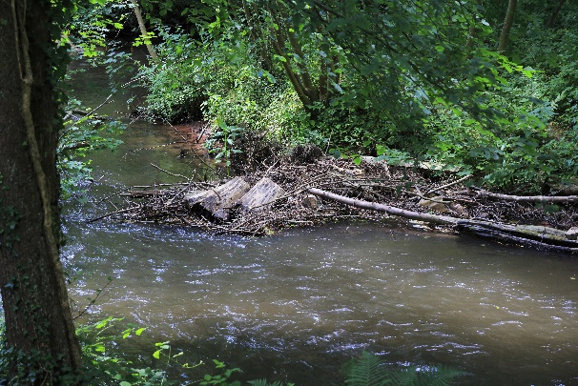 | Das Nest ist von:  ______________________________________________  Beschreibe:  ______________________________________________  ______________________________________________  ______________________________________________
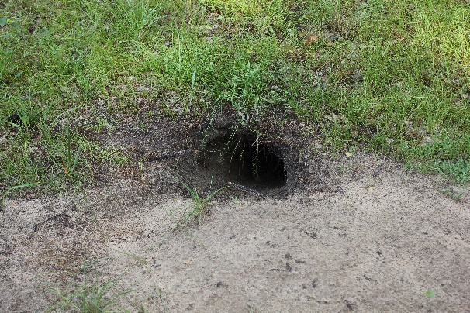 | Das Nest ist von:  ______________________________________________  Beschreibe:  ______________________________________________  ______________________________________________  ______________________________________________
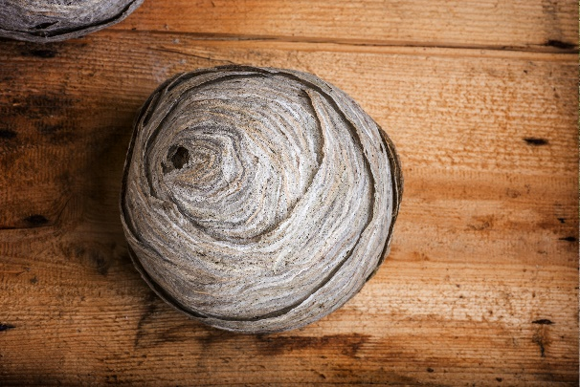 | Das Nest ist von:  ______________________________________________  Beschreibe:  ______________________________________________  ______________________________________________  ______________________________________________

Fotos: Shutterstock.

Wir bauen ein kleines Vogelnest

Partnerarbeit:
Was denkst du braucht es für ein gutes,
stabiles Vogelnest (z.B. für die Amsel)?
Überlege dir, welches Material du brauchst und worauf
du achten musst. Schreibe auf und zeichne:

Geht nun zusammen mit eurem Entwurf zur Lehrperson.
Besprecht eure Vorstellung und fragt nach dem
notwendigen Material.
Baut nun euer Vogelnest so, dass es möglichst stabil ist.
Wenn ihr denkt, dass euer Nest fertig und stabil ist, holt ihr
die Lehrperson. Mit einem Ei werdet ihr einen Test machen,
ob euer Nest wirklich stabil ist.

Wir bauen ein grosses Storchennest

Schau dir auf einem Foto oder Filmausschnitt das
Storchennest genau an: Was für Materialien siehst du?
Wie ist das Nest aufgebaut?
Welche Werkzeuge benutzt der Storch?
Wie geht er dabei vor (Technik)? Beschreibe:

Lies das Infoblatt durch und notier dir die wichtigsten Fakten.

